中国铁矿石价格指数（CIOPI）

中国钢铁工业协会 2016年11月1日印发

一、进口铁矿石价格（OPI）
11月1日，直接进口铁矿石62%品位干基粉矿到岸价格为64.10美元/吨（即1.0338美元/吨度），环比每吨上升0.58美元，升幅为0.91%；当月平均价格为64.10美元/吨。
11月1日，现货贸易进口铁矿石62%品位干基粉矿人民币含税价格为535.04元/吨，环比每吨上升6.32元，升幅为1.20%，当月平均价格为535.04元/吨。
11月1日，直接进口铁矿石58%品位干基粉矿到岸价格为55.08美元/吨（即0.9497美元/吨度），环比每吨上升0.20美元，升幅为0.36%；当月平均价格为55.08美元/吨。
11月1日，现货贸易进口铁矿石58%品位干基粉矿人民币含税价格为460.04元/吨，环比每吨上升3.76元，升幅为0.82%，当月平均价格为460.04元/吨。
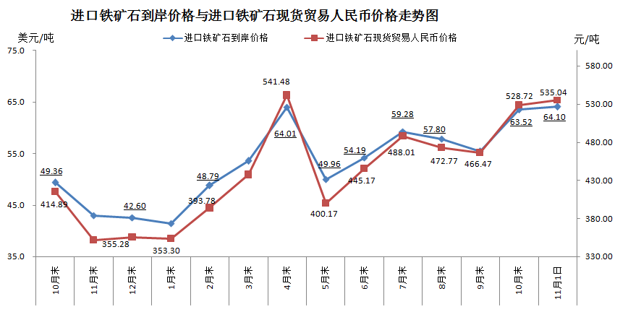
二、国产铁矿石价格
11月1日，国产铁矿石62%品位干基铁精矿含税价格为546.68元/吨，环比每吨上升1.85元，升幅为0.34%；比进口铁矿石高11.64元/吨，升高幅度为2.18%；当月平均价格为546.68元/吨，比进口铁矿石高11.64元/吨，升高幅度为2.18%。
11月1日，国产铁矿石65%品位干基铁精矿含税价格为581.60元/吨，环比每吨上升2.11元，升幅为0.36%；当月平均价格为581.60元/吨。
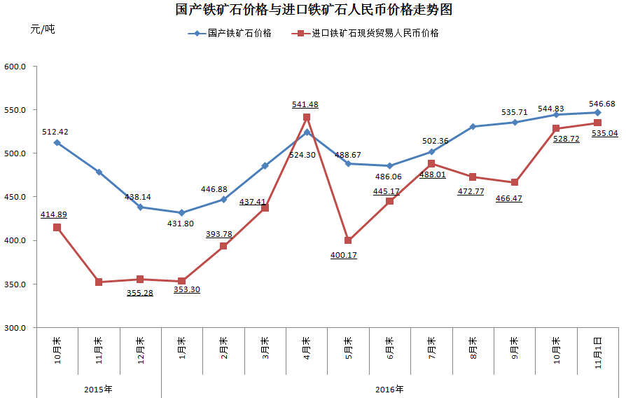
三、中国铁矿石价格指数（CIOPI）
11月1日，中国铁矿石价格指数（CIOPI）233.38点，环比上升1.92点，升幅为0.83%。其中：国产铁矿石价格指数为212.45点，环比上升0.71点，升幅为0.34%；进口铁矿石价格指数为237.32点，环比上升2.15点，升幅为0.91%。
